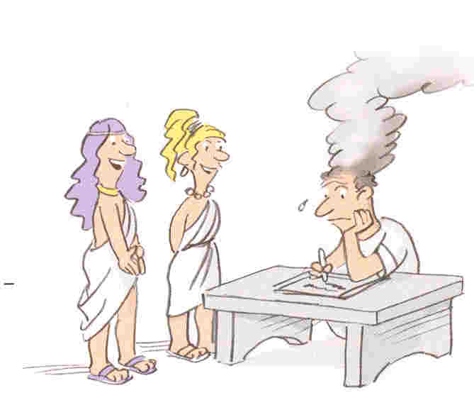

Ein erster Spaziergang in Rom

Du kommst am Bahnhof in Rom an.
- Wie heißt der römische Bahnhof?

Es gibt in Rom zur Zeit zwei Untergrundbahnen.
- Wie nennen die Römer ihre Untergrundbahn?
- Welche zwei Linien der Untergrundbahn gibt es?

Du möchtest sofort nach dem Aussteigen am Bahnhof mit dem Bus zum Petersdom fahren.
- Welche Buslinie fährt direkt zum Petersdom und ist daher auch für Taschendiebe sehr bekannt?

Diese direkte Buslinie vom Bahnhof zum Petersdom fährt über den Platz „Largo di Torre Argentino“.
- Was befindet sich direkt neben diesem Platz?

Das Pantheon ist eine der berühmtesten Sehenswürdigkeiten Roms.
- Was bedeutet der Name Pantheon und was macht das Pantheon so einmalig?

Direkt neben dem Pantheon ist ein sehr gutes Kaffeehaus, die Tazza d`oro. Dort möchtest du einen Kaffee trinken.
- Welche Straßen kannst du benützen, um vom Largo di Torre Argentino zum Pantheon zu kommen?

Vom Pantheon ist es nicht weit zur Piazza Navona, wo ein berühmter Brunnen steht. Speziell am Abend ist dort sehr viel los.
- Woran erinnert dich am Plan die Form der Piazza Navona. Was war dieser Platz in der Antike?

Von der Piazza Navona möchtest du zwei Bauwerke besuchen, die dem Kaiser Augustus gewidmet sind. Eines davon ist sein Grabmal, das andere erinnert daran, dass er dem römischen Imperium den Frieden brachte.
- Wie heißen diese beiden Bauwerke?
- Neben welcher Tiberbrücke findest du diese Bauwerke?

Der Tiber hat in Rom eine Insel, die sogenannte Isola. Vom Lungotevere de Cenci führt in der Nähe der Sinagoge eine Brücke auf diese Tiberinsel, auf der heute ein Krankenhaus ist.
- Wie heißt diese Brücke?

Du möchtest dir nun das Forum Romanum ansehen. Auf dem Weg liegt die Kirche „Bocca della Verita“, wo man seine Hand in einen riesigen Mund stecken kann. Bleibt die Hand unversehrt, hat man nie gelogen… In der Nähe liegt der Janusbogen, dem doppelgesichtigen Gott Ianus geweiht.

- Wie nennen die Römer diesen Bogen?

Du umrundest das Forum Romanum, spazierst durch den Konstantinbogen und bist nun beim Kolosseum. Da du gehört hast, dass in der Nähe der Laterankirche jeden Vormittag ein Flohmarkt stattfindet, möchtest du mit der Untergrundbahn hinfahren.
- Nenne die Stationen die du zurücklegen musst, um zur Laterankirche zu gelangen!

Jeder Rombesucher spaziert über die Spanische Treppe, daher machst du dich auf den Weg und zwar wieder mit der Untergrundbahn.
- Welche Stationen gibt es von der Laterankirche bis zur Spanischen Treppe?

Wenn man sich in Rom „verläuft“ oder sich plötzlich nicht mehr auskennt, gilt das Denkmal des Vittorio Emanuele immer als sicherer Orientierungspunkt.
- Wie nennen die Römer dieses Denkmal?
- Auf welcher großen Straße kannst du von der Spanischen Treppe direkt zum Denkmal des Vittorio Emanuele gehen?

Nun bist du ganz in der Nähe der Trajansäule und der Kaiserforen.
- Wie nennen die Römer die Trajansäule?
- Welche vier Kaiserforen befinden sich neben der Trajansäule?

Rom war ursprünglich von einer Stadtmauer umgeben, von der noch Reste erhalten sind.
Nur durch Tore war die Einfahrt nach Rom möglich. Im Nordosten von Rom liegt das „Fromme Tor“!
- Wie heißt das „Fromme Tor“ und welche Straßen führen von der Piazza Quirinale zu diesem Tor?

Es ist Abend geworden. Du möchtest nun ein paar Münzen in den Trevibrunnen werfen, um ja wieder einmal nach Rom zu kommen. Du steigst bei der U-Bahnstation Barberini aus und nimmst du Via del Tritone.
- Wie heißt der Trevibrunnen bei den Römern?

Wenn du alle Fragen beantworten konntest, bist du schon eine gute Romkennerin oder ein guter Romkenner!
Wenn du es heute noch nicht ganz geschafft hast, wirst du am Ende dieser Woche sicher
eine Expertin oder ein Experte sein!

Viel Freude beim ersten Romspaziergang wünschen Euch

Renate Glas, Ulla Zedrosser –Gruber und Alfred Leeb

